Organisation des Secouristes
PGM et PGHM
Créer en 1958, les Pelotons de Gendarmeries de Montagne ou Haute Montagne sont présent dans 22 casernes (5caserne PGM, 16 PGHM):
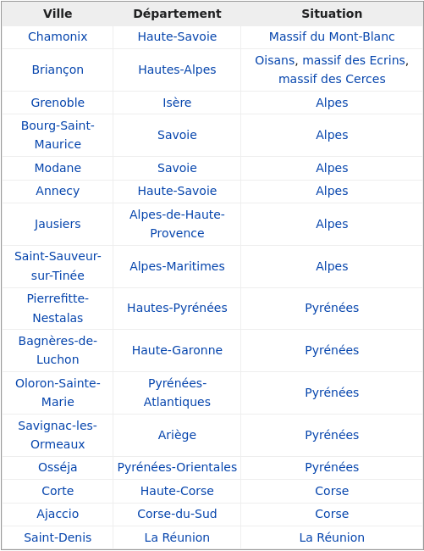
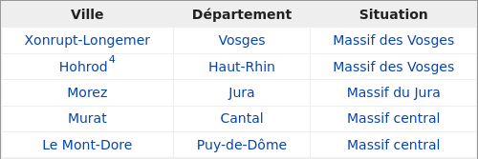

Les Missions du PGM et du PGHM sont:
- secourir les personnes en difficulté,
- rechercher les personnes disparues ou décédées,
- contrôler le respect des diverses réglementations et constater les infractions,
- surveiller le secteur montagneux,
- participer aux commissions de sécurité (refuge, domaine skiable, ouvertures de route…),
- prévenir les accidents et informer le public,
- mener les enquêtes consécutives à des accidents en montagne,
- réaliser des expertises et des missions de renseignements au profit des magistrats et des divers autorités civiles ou militaires,
- si le besoin se présentait : pour le domaine militaire sur le territoire : accueillir les troupes en montagnes, les renseigner et y effectuer la police ou/et intervenir directement.
CRS
Les CRS ont deux unités spécialisé en montagne. Une situé à Grenoble et ayant des point d’accroches à Albertville, Briançon et Nice, et l’autre situé à Lannemezan avec un point d’accroche à Perpignan. Ils utilisent beaucoup les hélicoptères de la sécurité civile, contrairement aux gendarmes.

SSF
Les Spéléo Secours Français est une association de secours autonome, n’employant que des bénévoles, créé en 1977. Cette association secours les spéléologue en difficulté et sont présent partout en france.

FFSS
La Fédération Française de sauvetage et de secourisme fut fondé en 1899. Elle est spécialisé dans les activités nautique, elle s’occupe aussi de la surveillance des plages.

SNSM
La Société Nationale de Sauvetage en Mer fur crée en 1967. La SNSM a trois types d'activités, le sauvetage au large, la formation des nageurs sauveteurs saisonniers et la prévention des risques nautiques. Une des conditions des Sauveteurs embarqué est d’être prêt à partir en moins de 15 minutes. Les alertes sont données par les CROSS qui reçoivent sur le Canal 16 de la VHM Marine ou au numéro de téléphone 196 les appels de détresse.

